Университет ИТМО

**Факультет: ПИиКТ**

**Дисциплина: Тестирование программного обеспечения**

**Лабораторная работа №2**

Вариант 100004

Выполнили: **Кудлаков Роман**

Группа: **P33302**

Преподаватель: **Исаев Илья Владимирович**

Санкт-Петербург, 2022

**Задание.**

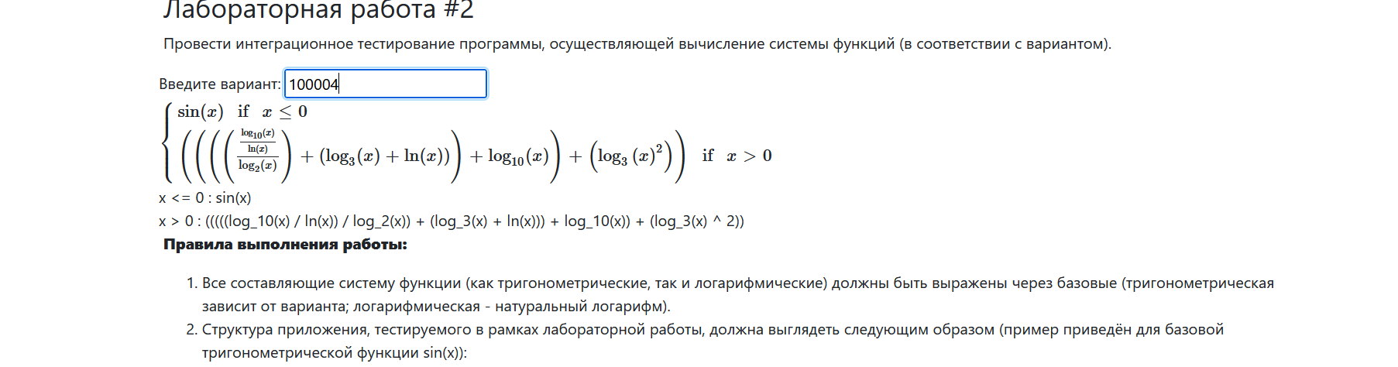

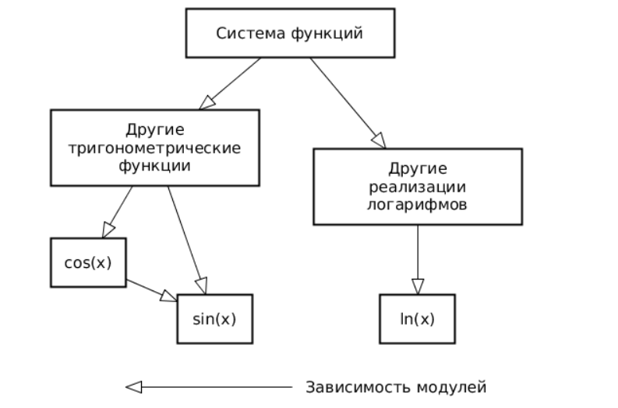

**Выполнение.**

**UML-диаграмма**

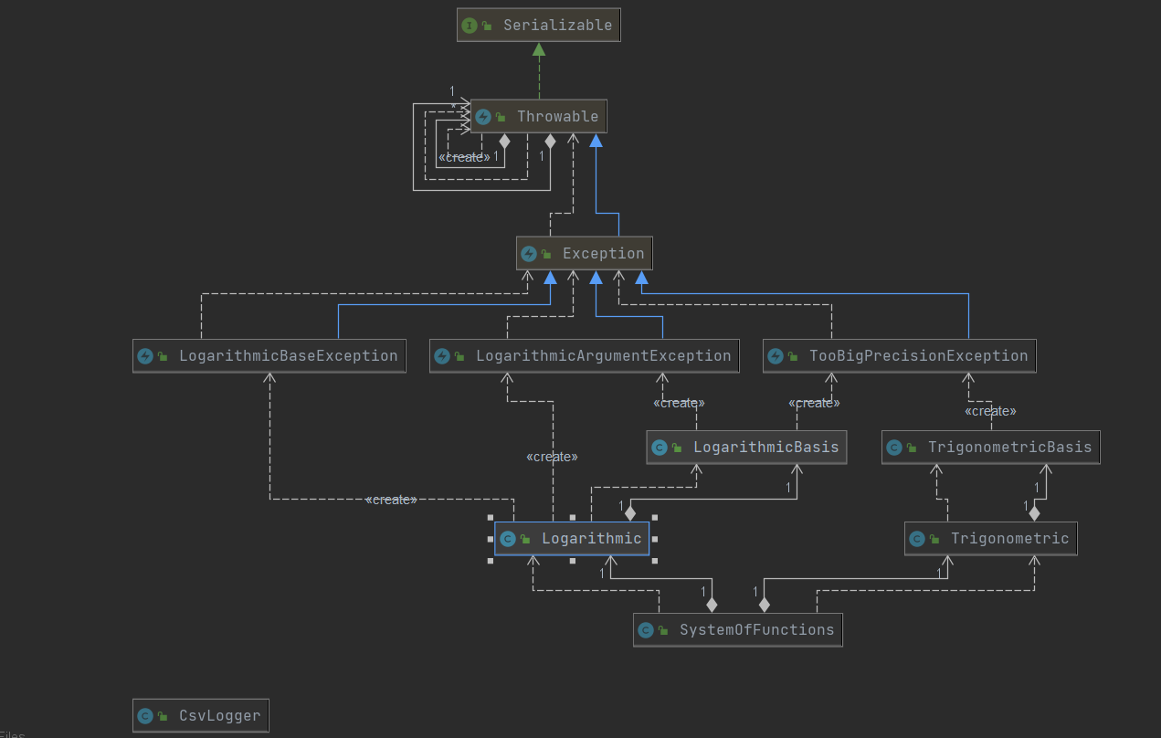

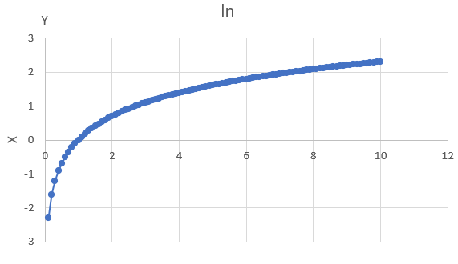

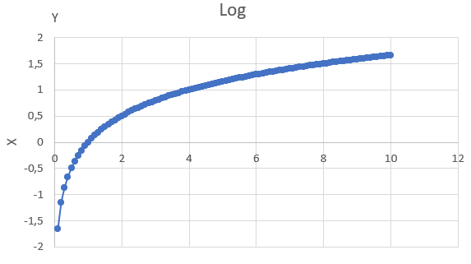

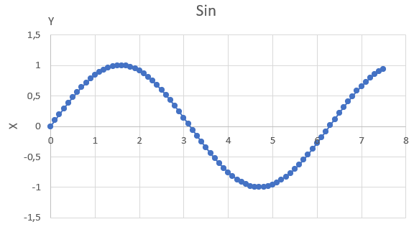

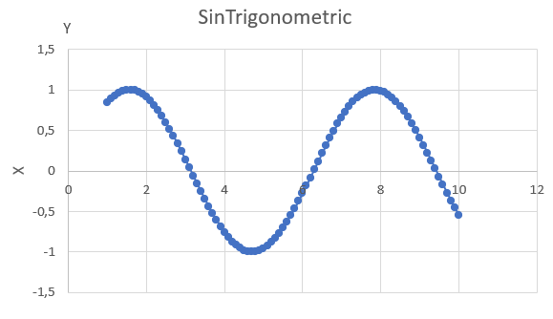

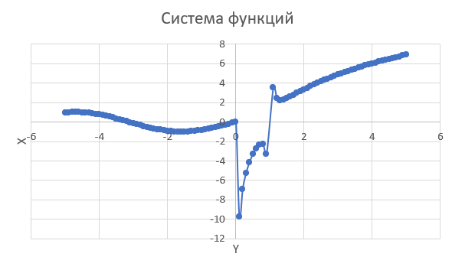

**Вывод.**

В ходе лабораторной работы была изучена работа с интеграционным тестированием. Были использованы утилиты из пакета Mockito для создания табличных заглушек.